北京白鸡几个月产蛋，自制蛋鸡饲料下蛋多
很多的养鸡户都会自己准备鸡饲料喂养，这样不仅节省饲料，还能大大地提高经济效益，产蛋率高、饲料消耗少、适应强，那么，怎么搭配北京白鸡饲料配方呢？一起来学习吧！
北京白鸡饲料自配料
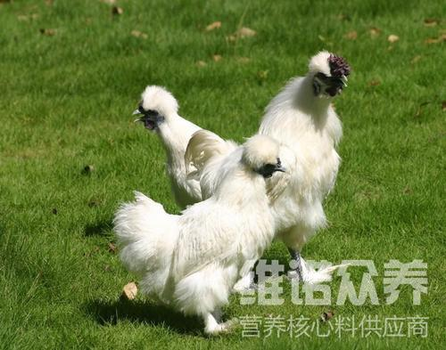
一、北京白鸡产蛋期饲料配方：
1、玉米72.00%、大豆粕9.17%、花生仁饼8.0%、鱼粉2.20%、磷酸氢钙1.30%、石粉5.52%、蛋氨酸0.10%、赖氨酸0.11%、植物油1.0%、食盐0.30%、维诺蛋鸡多维0.1%，维诺霉清多矿0.1%，维诺复合益生菌0.1%。
2、玉米55.7%，劣质粉8.0%，杂粕11.7%，花生饼8.0%，鱼粉4.0%，磷酸氢钙1.2%，肉骨粉7.7%，蛋氨酸0.10%，植物油3.0%，食盐0.30%、维诺蛋鸡多维0.1%，维诺霉清多矿0.1%，维诺复合益生菌0.1%。
饲养北京白鸡采用自己配制的饲料喂食，能够促进鸡的营养均衡吸收，提高饲料利用率，增加产蛋量，为养殖户的人们带来经济效益，复合益生菌快速抑制肠道有害菌的繁殖，提高免疫力，增加营养吸收率，减少肠道疾病的发生。
​

